ブラックリストで来訪者を照合する
組織として入れないと決めた人が入口に現れる。Offision はブラックリストを持ち、招待する社員にも、承認する人にも、受付にも印を見せ、その人がチェックインした瞬間に来訪者管理者へメールを送ります。ただし Offision 自身が入館を拒むことはなく、拒否は承認で行うことになります。
2026-09-12 · https://offision.com/help/ja/visiting/screen-visitors-against-a-black-list/
組織としてすでに「この人は入れない」と決めた相手が受付に現れ、入れてほしいと
言う。このページの背景にある問いは、バッジが印刷される前に Offision がその人を
見分け、自分で追い返せるのか、です。
見分けます。追い返しはしません。ブラックリスト は来訪者の記録に印を付け、
その訪問を止められる全員 — 招待する社員、承認する人、チェックインを行う受付 —
の目に触れさせ、その人が到着した瞬間に来訪者管理者へメールを送ります。しかし
スキャンを失敗させることも、バッジを止めることもありません。拒否するのは誰かの
判断であり、その判断を確実にする方法が承認です。承認を必須にしておけば、判断が
下るまでバッジそのものが存在しません。
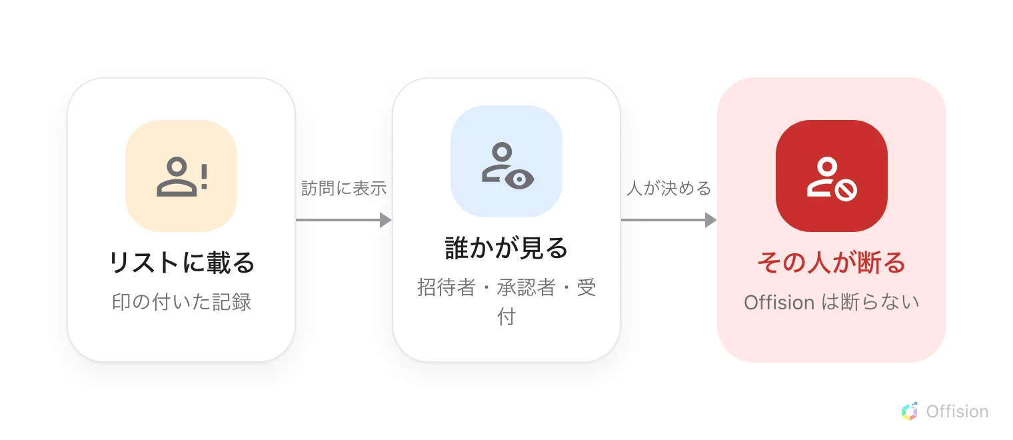
リストを持ち、印を見せるのが Offision の仕事です。断るのは毎回、人の判断です。
始める前に:
来訪者情報 は根層のページです。ブランチではなく、組織の最上位での来訪者
管理者権限が必要です。

1. 誰かが来る前にリストを作る
誰かが訪問するまで待つ必要はありません。来訪者情報 のタイトル横にある
追加 が、何もないところから来訪者の記録を作ります。
最初の項目がその後のすべてを決めます。識別タイプ — メールアドレス、
携帯電話番号、照合キー — は、あとから来た人を照合する手がかりなので、
その人が受付で実際に伝える情報でなければなりません。その人が使う来訪目的の
キーに合わせてください。どのキーが何を照合するかは
Offision が 2 つの訪問を同じ人と判断するしくみ
にあります。
そのうえで行を選び、ブラックリストに追加 を選ぶと「ブラックリストへの追加を
確認」と聞かれます。まとめて指定するときは行にチェックを入れ、現れたツールバーの
選択した来訪者をブラックリストに登録する を使います。
ブラックリストから削除 で元に戻ります。
一覧は 2 つに分かれていて、上の切り替えが 通常 と ブラックリスト です。
追加 は通常の側にしかないので、先に人を作り、あとから印を付けます。
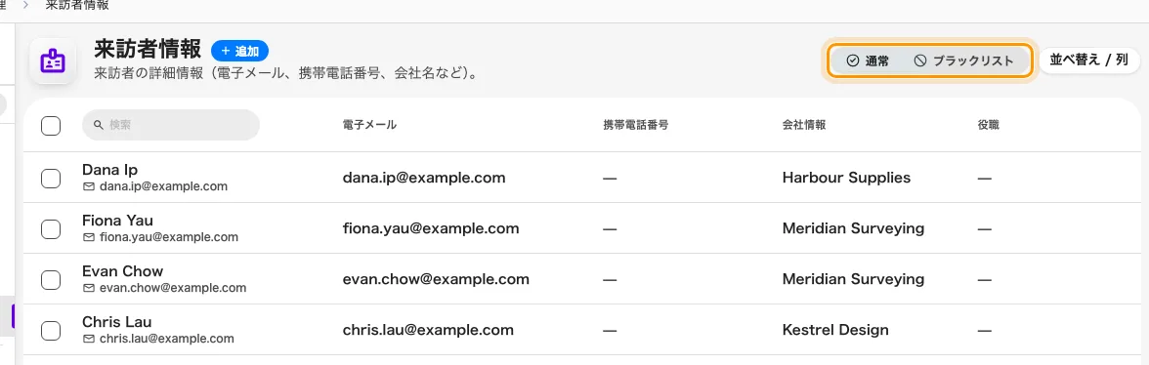
来訪者情報。ブラックリストは列ではなく別のビューで、印の付いた人は通常には現れません。
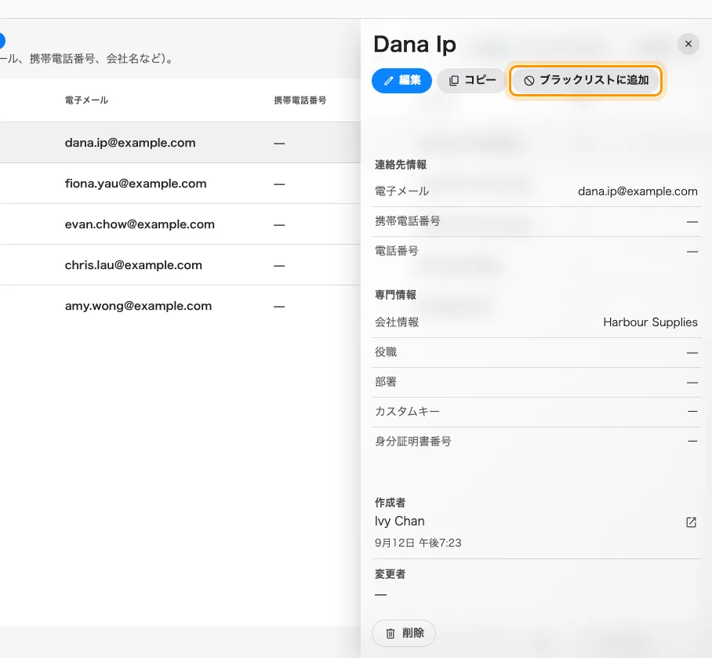
記録のパネルにある、ブラックリストに追加。
Where in Offision: admin app → visiting/visitor (来訪者情報)

2. 到着時の警告をオンにする
来訪者管理の 設定 ページ、セキュリティ の下で
ブラックリスト来訪者警告メールを有効にする をオンにします —
「ブラックリストに登録された来訪者がチェックインすると、警告メールが来訪者
管理者に送信されます」。来訪者管理者を持つ全員に
ブラックリスト来訪者の警告 が届き、その人と建物が書かれています。
送られるのは バッジのチェックイン です。ロビーの画面、パネル、あるいは受付で
検索されてチェックインされた来訪者。受付でその場から登録されたウォークインは
バッジのチェックインではないため、警告は出ません — 代わりに受付は、登録している
その瞬間に来訪者のカード上の警告を見ることになります。
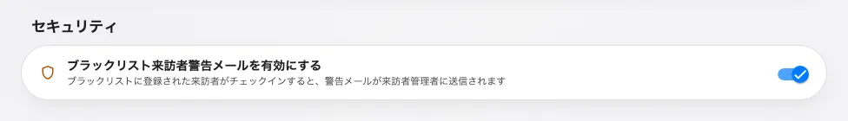
この警告は既定でオフです。届く先は招待者ではなく、すべての来訪者管理者です。
Where in Offision: admin app → visiting/visitorManagementSetting (来訪者管理)

3. 拒否を判断に変える
警告を拒否に変えるのがこの手順です。その建物を覆う訪問ポリシーで承認をオンに
します —
来訪者を招待する前に承認を必須にする
を参照してください。以後、誰かが決めるまで何も発行されません。招待もコードも
バッジもです。
承認者の一覧では来訪者ごとにチェックとバツが並び、印の付いた来訪者には名前の
横に ブラックリスト のタグが付きます。却下すればその訪問は相手に届きません —
却下された来訪者には、そのときも以後も何も知らされません。すでに承認済みの
来訪者を却下した場合、バッジは残りますが動かなくなり、本人は入口で気づきます。
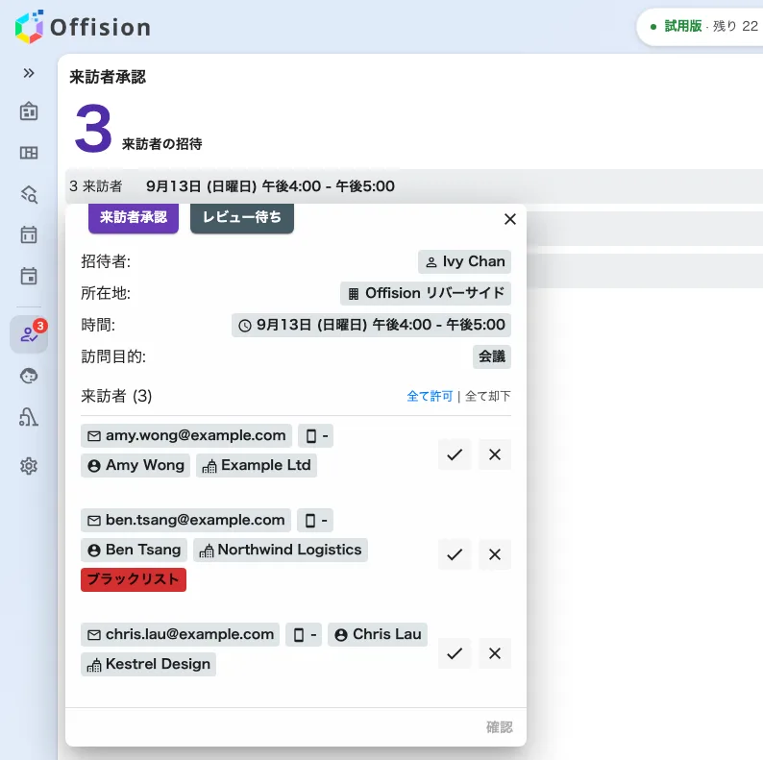
印の付いた来訪者を含む申請。区別できるのはタグだけで、決めるのはあなたです。

4. 招待する社員に見えるもの
印の付いた人を招待に加えた社員には「一部の来訪者はブラックリストに登録されて
います。現在の招待状を作成してもよろしいですか?」と表示され、その行には承認者が
見るのと同じ ブラックリスト のタグが付きます。
これは確認であって拒否ではありません。はいと答えれば訪問は作られます。社員が
どう答えても答えを「いいえ」にしたいのなら、それを担うのは手順 3 です。

5. 動作を確認する
一覧を ブラックリスト に切り替え、その人がそこにいて 通常 から消えて
いることを確認します。次に別のアカウントでその人を招待すると、確認の表示が出る
はずです。その場所が承認を必要とするなら、申請を開いて名前の横のタグを探します。

ブラックリストがしないこと
どれも、リストに頼る前に知っておく価値があります。いずれも、もっともらしい思い
込みが外れる場所だからです。
- バッジを止めません。 承認済みの訪問に含まれる印の付いた来訪者にも、他の
人と同じようにバッジが発行され、印刷されます。
- ゲートを拒みません。 読み取られたコードはバッジで判断されます — まだ有効
でない、期限切れ、建物違い、チェックアウト済み、承認待ち、却下済み、取り消し
済み、見つからない — 人では判断しません。印の付いた来訪者でも、有効で承認済み
のバッジを持っていれば通ります。
来訪者バッジ API が答えること
を参照してください。
- ドアを止めません。 チェックインがドアを開ける構成なら、そのドアは開きます。
- 印が付くのは記録であって人ではありません。 捕まえられるのは、到着した人が
印を付けた記録に結び付いたときだけです。同じ人が別のメールアドレスで来れば
別の記録であり、印はありません。
- 削除しても誰も締め出せません。 削除された記録はメールアドレスも番号も
主張しなくなるので、同じ人をもう一度招待すれば新しい記録ができるだけです。

自動で拒否したい場合
方法は 2 つあり、どちらもブラックリストではありません。
訪問ポリシーは メールアドレスのドメインをまとめて拒否 できます — 公開メール
サービス、あるいは自社で並べた一覧。これは差出元で通すか拒むかを決めるもので、
人そのものでは決められないため、名指しの 1 人を止めることはできません。
もう 1 つは自分のゲートで拒否することです。自社の改札機からバッジが有効かどうか
を Offision に問い合わせ、その答えに自社のリストを重ね、そのうえでバーを開けば
かまいません —
Offision の来訪者バッジでゲートを開ける
を参照してください。来訪者のイベントで動く自動処理は、警報を上げたり、通知を
送ったり、記録を残したりはできますが、拒否権はありません。動く時点で、到着は
すでに受け付けられています。

